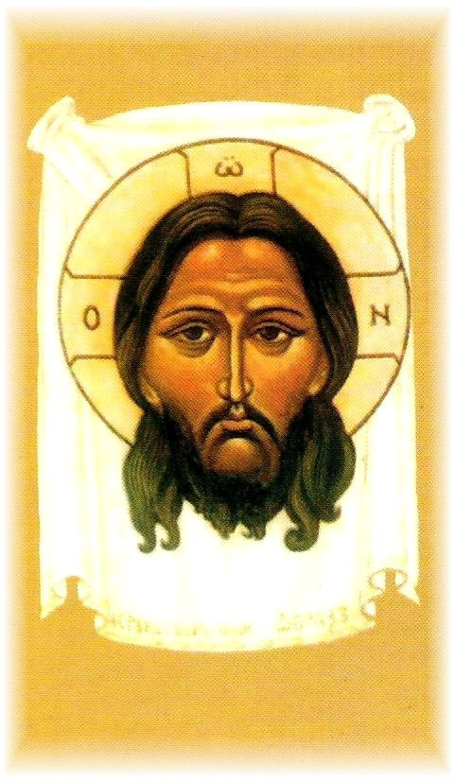
Program OBNOVY svätých misií
FARNOSŤ KOŠICE - ZÁPAD
1. – 4. december 2011

Štvrtok – 1. december 2011
Začiatok obnovy svätých misií
16.00 Akatist k Presvätej Bohorodičke
16.30 Sv. liturgia, misijná kázeň
Po liturgii: stavovské stretnutie pre vdovy, vdovcov a dôchodcov

Piatok – 2. december 2011
Doobeda: návšteva chorých (sviatosť zmierenia)
Vysluhovanie sviatosti zmierenia: ráno od 6.00 a poobede od 15.00

6.45 Sv. liturgia, misijná kázeň, adorácia
16.00 Sv. ruženec
16.30 Sv. liturgia, misijná kázeň
Po liturgii: Adorácia s modlitbou pri kríži

Sobota – 3. december 2011
6.30 Fatimská sobota – modlitba sv. ruženca; Vysluhovanie sviatosti zmierenia od 6.30
7.00 Sv. liturgia, misijná kázeň

Vysluhovanie sviatosti zmierenia od 15.30
15.45 Veľká večiereň
16.30 Sv. liturgia, misijná kázeň
Po liturgii: stavovské stretnutie pre mužov a ženy žijúcich v manželstve /chrám/
Po liturgii: stretnutie so stredoškolskou a vysokoškolskou mládežou /fara/

Nedeľa – 4. december 2011

8.00 Sv. liturgia, misijná kázeň, zbierka na sväté misie,
modlitba pri misijnom kríži
10.00 Sv. liturgia, misijná kázeň, zbierka na sväté misie,
modlitba pri misijnom kríži

Po litrurgii o 10.00: stretnutie s prvoprijímajúcimi deťmi a ich rodičmi

Sväté misie vo farnosti – to je čas, keď môžeš urobiť niečo pre svoj vzťah
k Bohu, pre svoju večnosť. Neodmietni, prosím, toto pozvanie

Obnovu sv. misií vykonajú otcovia redmptoristi o. Mikuláš Tressa a o. Jozef Troja.

